A COLEÇÃO CLASSIMA PERPETUA A HISTÓRIA DE AMOR QUE UNE A BAUME & MERCIER ÀS MULHERES

Chapeau (lide): Por ocasião do salão Watches & Wonders 2024, realizado em Xangai, a Baume & Mercier apresentou três novos modelos engastados de diamantes, extremamente requintados e que vêm enriquecer a coleção Classima com as edições Starry Sky. Sua elegância e sua feminilidade dão continuidade à longa história de amor que une a Baume & Mercier às mulheres. Foram elas que inspiraram guardiões do tempo excecionais, que modelaram tanto estética como tecnicamente a identidade da Baume & Mercier. Paul Mercier foi o instigador desta visão sensível e audaciosa. Seu legado eminente perdura há mais de um século e se encontra nas últimas criações relojoeiras da Maison.

As musas de uma relojoaria de vanguarda.


«Eu quero que os nossos relógios se integrem em pulseiras, anéis, pingentes e broches! Genebra sempre foi uma capital da ourivesaria; estamos no lugar ideal para combinar relojoaria com joalheria. «No equilíbrio perfeito entre a qualidade técnica e a estética contemporânea, que era sua concepção da relojoaria, Paul Mercier fez das mulheres suas maravilhosas inspiradoras. Esteta sensível, elegante, cosmopolita e precursor; apaixonado de arte e enriquecido com uma experiência joalheira, ele incutiu a orientação que Baume & Mercier seguiu no momento de sua associação, em 1918, com William Baume, brilhante relojoeiro pragmático, e que continua sendo sua orientação atual.

«Enfim, hoje se fala de relojoaria como se houvesse apenas homens na terra. E as mulheres, meu amigo, as mulheres! Elas não querem ser relegadas ao mero acerto de um relógio! Elas vão querer dominar o tempo, elas também, e não com esses ridículos relógios masculinos sem graça! Graças à miniaturização dos movimentos e à generalização da versão para usar no pulso, os relógios vão tornar-se verdadeiros braceletes, verdadeiras peças de joalheria. Veja como as mulheres se afirmam hoje! As sufragistas inglesas exigem o direito ao voto. E na conferência internacional das mulheres de 1910 em Copenhague, elas pediam, note bem, a criação de um Dia da Mulher! Eu penso que nós estamos apenas no início de grandes mudanças nesse setor, as quais serão o prolongamento das mudanças que se produzem na sociedade. Mas, certamente, ainda é demasiado cedo. Voltaremos a falar disso dentro de cinco ou seis anos, se estiver interessado. »

Para ele, um relógio Baume & Mercier deve ser de alta precisão, em sintonia com sua época, elegante e moderno. Ele compreende muito rapidamente que as mulheres representam um mercado em plena expansão, que elas são sensíveis à beleza e à fantasia de um guardião do tempo e que as novas tecnologias libertam inúmeras exigências e encorajam a criatividade. Então, ele concebe relógios joia que causam sensação. No indicador geral da relojoaria DAVOINE de 1920, um anúncio enaltece a «alta Fantasia para Damas» da Maison. A prova, se fosse necessária, de que a Maison sempre foi precursora de uma visão feminina e artística da relojoaria.

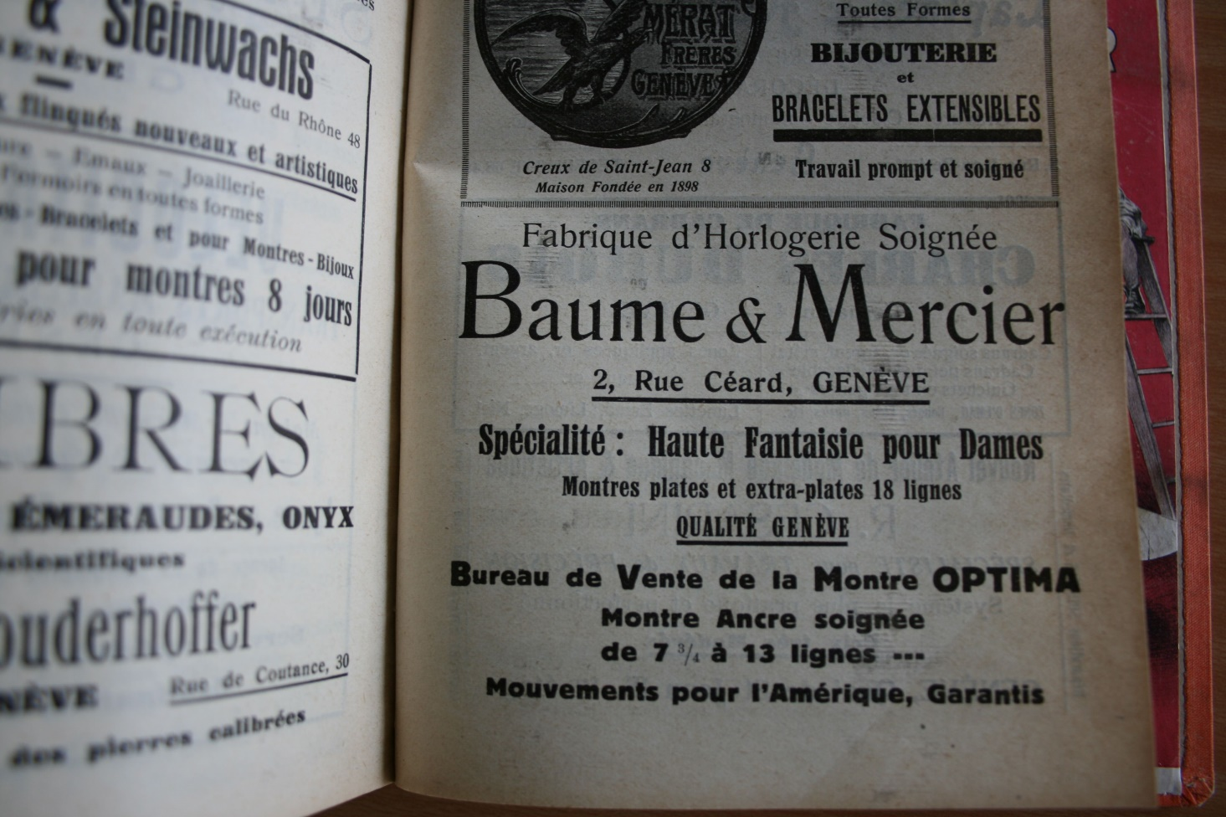

Muito cedo, Baume & Mercier põe em destaque uma mulher ativa e autónoma que revoluciona os códigos e influencia a moda da época, mas conservando um precioso toque de feminilidade. Ela liberta-se das convenções, aspira à liberdade de fazer suas escolhas, tão pertinentes quão determinadas. Num anúncio dos anos 50, a Casa apresenta uma mulher médica, encarnação da compradora potencial do relógio anunciado. A mensagem salienta que além da caixa, esta cliente se interessará sobretudo pelo movimento desse guardião do tempo e que ela estará pronta a investir em um mecanismo topo de gama. Porque suas responsabilidades na vida a levam a querer possuir um relógio em que pode confiar, preciso e confiável durante muitos anos.

Durante os loucos Anos Vinte e no período Art Déco, a Casa impõe seu estilo. Ela lança os primeiros relógios em forma de pulseira, mostradores com uma gama cromática exuberante; relógios extraplanos entre os mais finos do mundo. Ela se especializa nomeadamente nos movimentos “baguette”, ideais para caixas femininas originais de forma retangular, quadrada, em barril ou almofada.

Desde então, com paixão e uma inventividade alimentada pelo rigor, a Baume & Mercier faz bater o coração das mulheres lhes dedicando guardiões do tempo impressionantes, sofisticados, práticos, originais, descontraídos, preciosos. Todos ostentam a marca de um design de proporções perfeitas e com linhas precisas, e a garantia de uma qualidade técnica suíça irrepreensível e confiável.

As principais peças femininas da Baume & Mercier

A pulseira revolucionária de tipo «escrava» do modelo Marquise, apresentado em 1947, foi um best-seller da Maison até 1960.

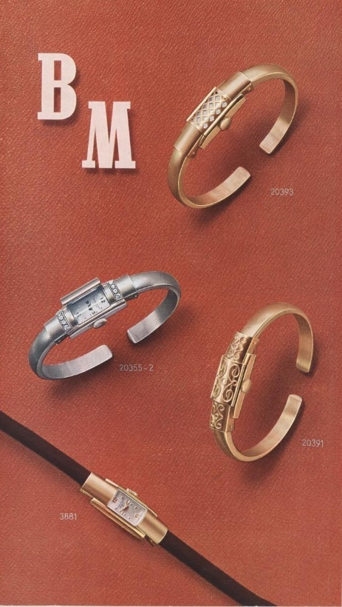

Nas décadas de 70, 80 e 90 seu savoir-faire único se adorna de madrepérola e gemas duras como o ônix, a lazurita e a turquesa, em modelos joalheiros espetaculares de ouro, alguns em forma de “manchette” (relógio integrado na pulseira). Em 1972 e 1973, a extravagância requintada de seus relógios Mimosa, Stardust (foto da esquerda) e Galaxie (foto da direita) é recompensada pelo prestigioso concurso relojoeiro e joalheiro “Rosa de Ouro” de Baden-Baden, em Düsseldorf.

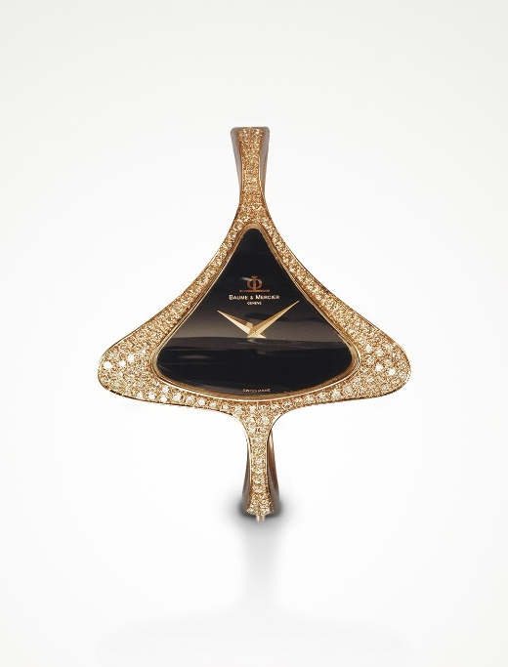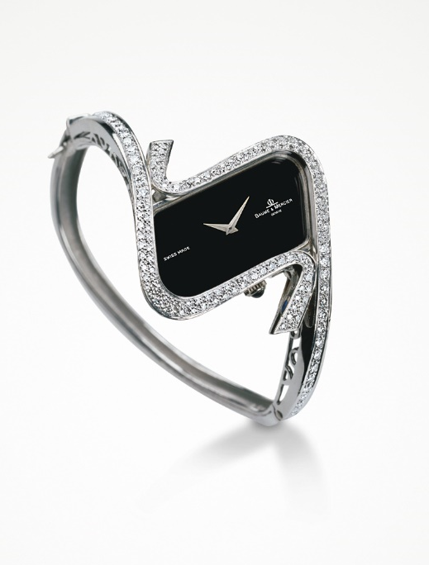

O icônico Riviera e sua surpreendente caixa dodecagonal nasce em 1973 e seduz as mulheres de elegância esportiva. Para festejar seus 50 anos, ele esculpe sua silhueta com acabamentos sofisticados e cores vivas, em 33 e 36 mm. 1987 marca a entrada na cena relojoeira do Linea, de design simples e singelo e de uma redondeza perfeita. A caixa retangular do Hampton de look vintage Art Déco revoluciona os códigos em 1994. Suas linhas depuradas e curvas se tingem de azul, cor de vinho ou até mesmo do preto mais estiloso para as mulheres que apreciam a combinação de cores e materiais. Um ano depois, foi a vez da coleção Classima revelar sua caixa redonda, sóbria e discreta, enquanto uma feminilidade mais apaixonada pelo luxo descobre, em 1997, o Catwalk e seu estilo “manchette”; em 2004, o incrível Vice Versa com a leitura da hora não no pulso, mas por baixo dele; e em 2005, o luminoso Diamant, identificável por seu cristal abaulado e sua coroa engastada com um diamante individual. Este detalhe sofisticado será retomado, em 2008, pelo suave Iléa, de caixa redonda com bisel encurvado. Promesse representa, em 2014, o encontro da elegância com a preciosidade com sua luneta oval, mais larga às 3 e às 9 horas, inserida em uma caixa redonda, polida ou engastada, incrustada de ouro rosa ou madrepérola. Ele se miniaturiza, dois anos depois, sob o nome de Petite Promesse, e aposta num visual mais moderno, vestido com uma pulseira inédita de metal com duas voltas fazendo eco do brilho de sua luneta engastada com diamantes. Em 2018, o lúdico Baume tinge alegremente de azul, vermelho, roxo ou verde o seu bisel, o ponteiro dos segundos e o pespontado de sua correia.

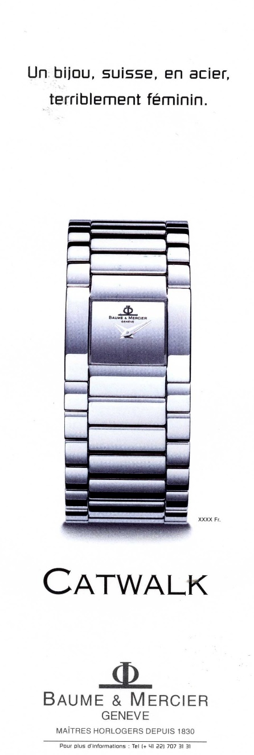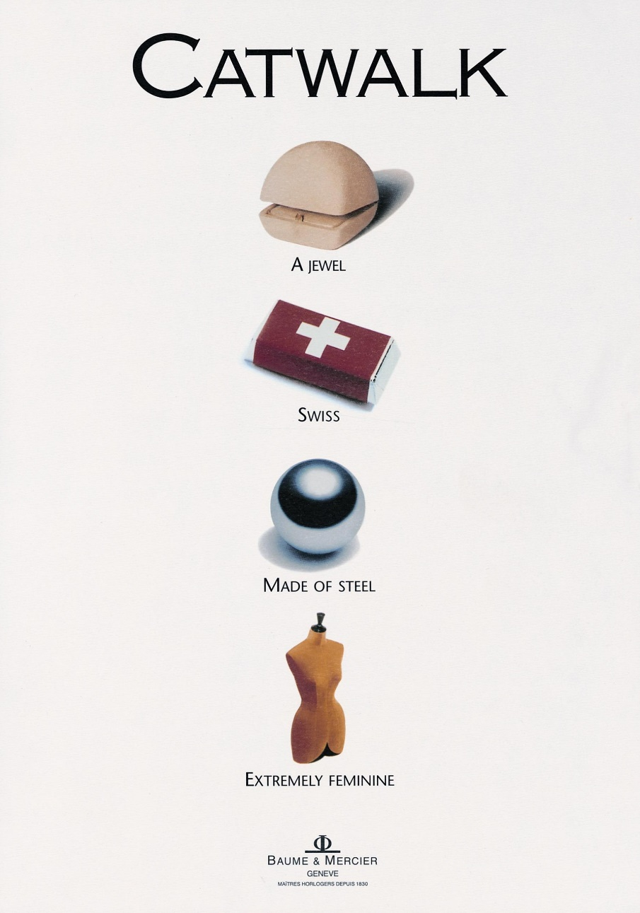

O chique autêntico da coleção Classima

A sobriedade e a discrição de sua caixa redonda de impecável fatura suíça encarnam essa elegância discreta e afirmada que caracteriza a Baume & Mercier. A coleção Classima presta homenagem à relojoaria tradicional, garantia de uma excelência técnica que sublima todas as complicações relojoeiras do cotidiano com que ela se equipa. Em resposta ao desejo das mulheres em matéria de relojoaria, a coleção enfeita, esteticamente, seus modelos com madrepérola branca, azul pavão, verde, cor de vinho ou mesmo cor de ardósia e alterna os materiais. Seus inúmeros rostos os tornam fácil de usar todos os dias e em todas as circunstâncias. A atratividade de seu preço aprimora esse retrato que faz de seus modelos a escolha ideal para oferecer. A cada mulher seu Classima.

As edições Classima Starry Sky, uma ode à noite estrelada

É no âmago das montanhas suíças do Jura, na localidade de Les Bois, que os irmãos Louis-Victor e Célestin Baume criaram a lenda de Baume & Mercier, marcando assim o início de seu amor pelo inverno. Se inspirando do céu estrelado de seu berço de origem, Baume & Mercier revela em 2024 a Edição exclusiva Classima TimeVallée. Nesta constelação cintilante, cada diamante em corte brilhante representa um desejo formulado sob as estrelas e iluminado pela passagem do tempo. decorado com o lampejo frio do astro noturno, o visor das fases da Lua abre-se como uma janela na abóboda celeste. O mostrador azul intenso evoca o céu por cima da cadeia montanhosa do Jura ao cair da noite, enquanto a janela das fases da Lua está situada às 12 horas no centro de uma roda de estrelas. Cada dia, os votos secretos se transformam em momento romântico e onírico.

A sinceridade e a autenticidade são valores que devem ser preservados.

De um requinte total, as três peças, todas engastadas, ostentam essa abordagem nobre e autêntica cara à Baume & Mercier. A beleza de seu mostrador é o manifesto do trabalho minucioso, paciente e preciso dos artesões, e de sua tecnicidade. O engaste dos diamantes na caixa, esse, tende a revelar o encanto das gemas primeiro embutidas e, em seguida, recobertas de metal. Ele exige uma precisão da ordem do centésimo de milímetro e uma adaptação às limitações de forma e de volume.

O mostrador azul cintilante do Classima BMM0A10804 implica obter um matiz profundo, uniforme e resistente ao tempo. Símbolo de requinte e de inovação, é um cenário intenso na qual as indicações e as complicações se leem claramente.
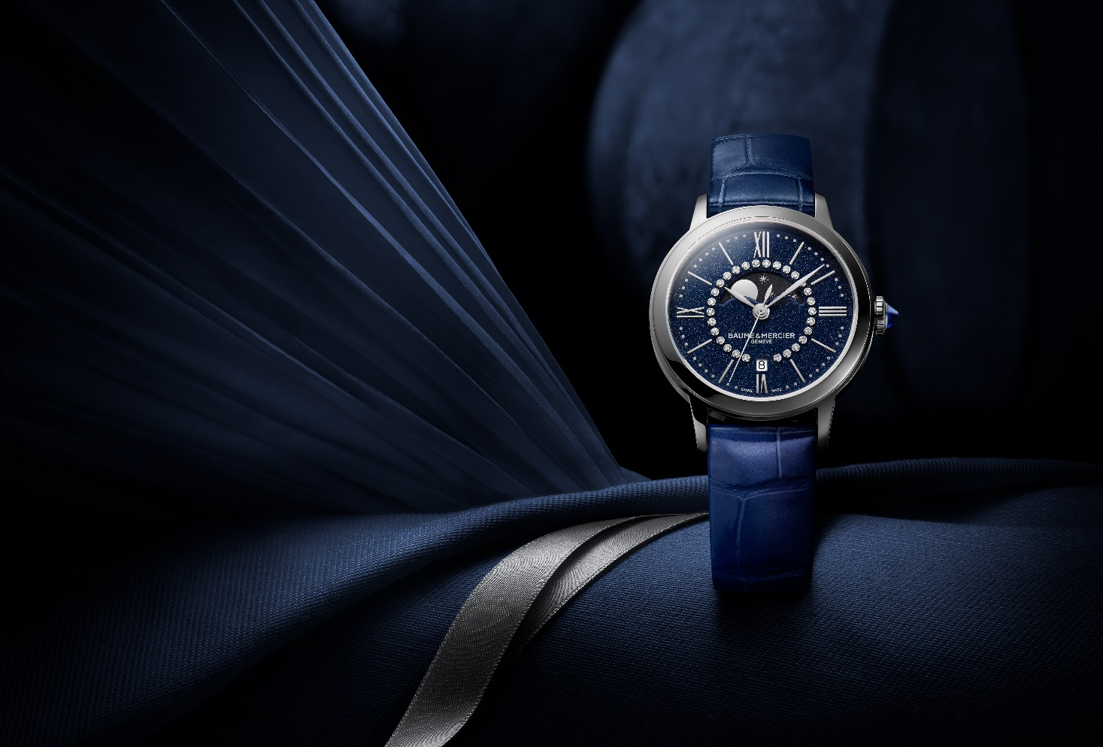

A madrepérola branca e o encanto de seus reflexos irisados exigem muita precaução.
Por fim, a Espinela azul que decora a coroa em forma de cabochão é o toque derradeiro desses relógios de design rebuscado. Descoberta na Antiguidade, no Afeganistão, esta pedra possui virtudes que estimulam o amor, a vitalidade e o intelecto. Ela desvia as ondas negativas, regula a circulação sanguínea e reforça o sistema cardíaco.

Edição Classima Starry Sky – Referência M0A10804

Seu mostrador azul cintilante, engastado com 28 diamantes de corte brilhante (Top Wesselton, qualidade VS 0.06 quilates), define majestosamente o tom do tempo que passa, materializado pelos algarismos romanos, índices e ponteiros em forma de folha e recobertos de ródio e por um percurso dos minutos em pó de prata. O ciclo das fases da Lua se exibe no fundo do disco preto estrelado às 12 h, enquanto a data aparece em uma janela às 6 horas. Os contrastes bicolores e os que combinam redondeza e linhas direitas lhe conferem muita personalidade.

Com 31 mm de diâmetro e 7,1 mm de espessura, sua caixa redonda é em aço inoxidável polido. Um cristal safira anti-riscos protege a caixa. A coroa de aço é em forma de cabochão, decorada com uma Espinela azul, sintética e engastada. O fundo de aço, polido e maciço pode ser gravado.

Um movimento a quartzo com uma autonomia de 3 anos impulsiona este modelo. Sua estanquidade atinge 5 ATM (aproximadamente 50 metros).

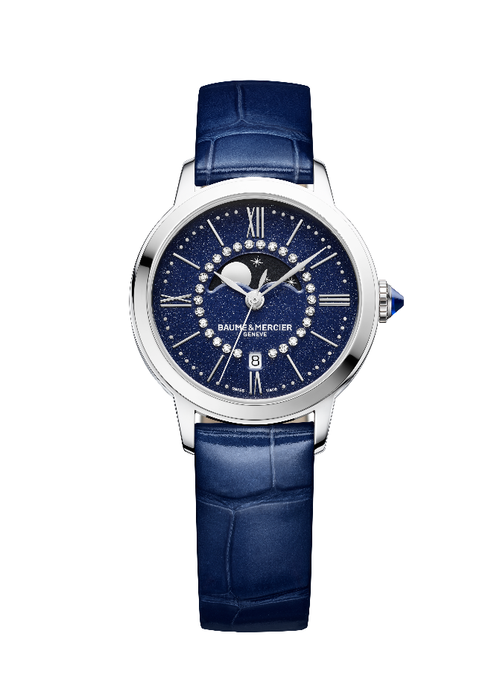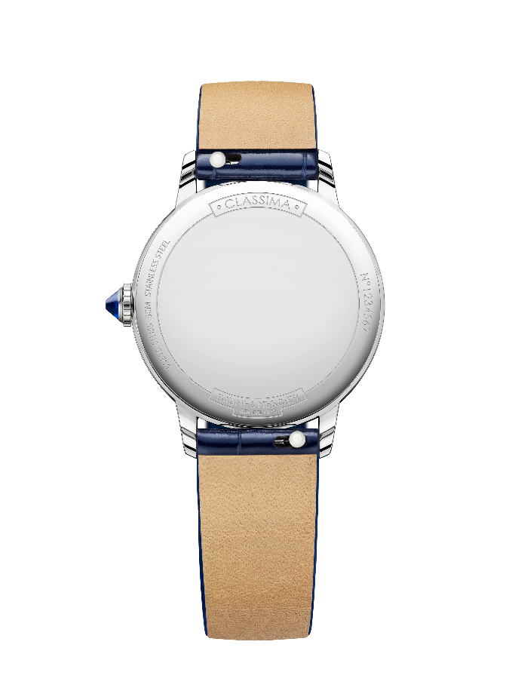
Este modelo usa-se com correia de crocodilo azul cujas escamas são todas quadradas. Permutável, pode ser trocada sem ferramentas, graças a um sistema muito confiável e robusto de tiras direitas com pino. A fivela é em aço inoxidável.

Esta edição exclusiva de TimeVallée é limitada a 150 exemplares.

Edição Classima Starry Sky – Referência M0A10806

A rítmica estética do mostrador, impulsionada por algarismos romanos e índices recobertos de ródio, um percurso dos minutos cinza pérola, ponteiros azuis em forma de folha e a presença de 30 diamantes de corte brilhante (Top Wesselton, qualidade VS, 0.06 quilates), está alojada em um estojo de delicada madrepérola branca. Os reflexos sutis da matéria, que mudam com os movimentos do pulso, animam este guardião do tempo luminoso. Às 3 horas, se exibe a data em janela discreta.

A caixa redonda, de 31 mm de diâmetro e 8,25 mm de espessura, é de aço inoxidável polido, e está protegida por um cristal safira anti-riscos. De aço, sua coroa em forma de cabochão está decorada com uma Espinela azul, sintética e engastada. O fundo também está coberto por um cristal safira.

Um movimento automático com uma reserva de marcha de 42 h e uma frequência de 4 Hz (28’800 vph) anima este relógio. O relógio é estanque até 5 ATM (aproximadamente 50 m).

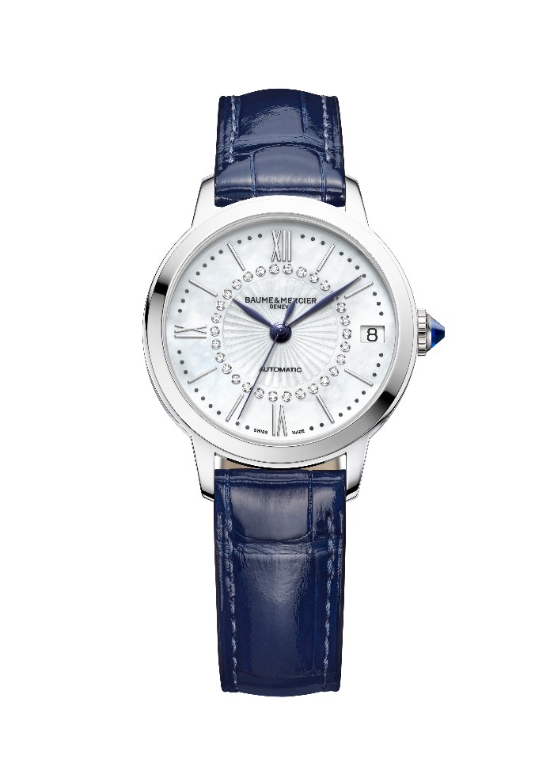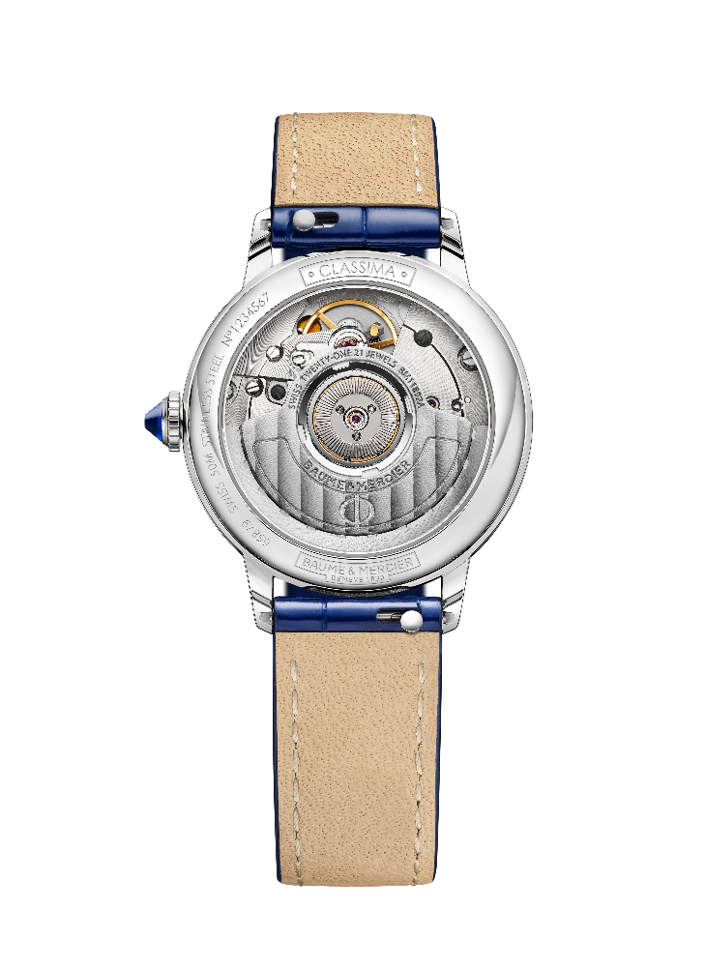

Sua correia, permutável, é de crocodilo azul com todas as escamas quadradas e pespontada tom sobre tom na face superior. Um sistema de tiras direitas com pino, muito confiável e robusto, permite trocar de pulseira sem ferramentas, ao agrado de seu utilizador. Se fecha com uma fivela em aço inoxidável.

Esta edição exclusiva de TimeVallée é limitada a 150 exemplares.

Edição Classima Starry Sky – Referência M0A10808

Precioso e aéreo, o seu mostrador em madrepérola branca está iluminado por uma auréola de 30 diamantes de corte brilhante (Top Wesselton, qualidade VS, 0.06 quilates) minuciosamente alinhados em dinâmica circular. Em torno dela, se alinham algarismos romanos e índices recobertos de ródio, juntamente com um percurso dos minutos cinza pérola. Os ponteiros em forma de folha são azuis e trotam nesta marcha concêntrica, bordada pelo engaste da caixa composto de 60 diamantes em corte brilhante (Top Wesselton, qualidade VS, 00:29 quilates). A data se exibe em uma abertura às 3 horas.
Esta peça totaliza 0.36 quilates.

Protegida por um cristal safira anti-riscos, a caixa em aço inoxidável polido segue esse traçado redondo cujas proporções, perfeitas, são de 31 mm de diâmetro e 8,25 mm de espessura. A coroa de aço é em forma de cabochão, decorada com uma Espinela azul, sintética e engastada. O fundo também está protegido por um cristal safira.

Um movimento automático com uma reserva de marcha de 42 h e uma frequência de 4 Hz (28’800 vph) anima o relógio. Sua estanquidade atinge 5 ATM (aproximadamente 50 metros).

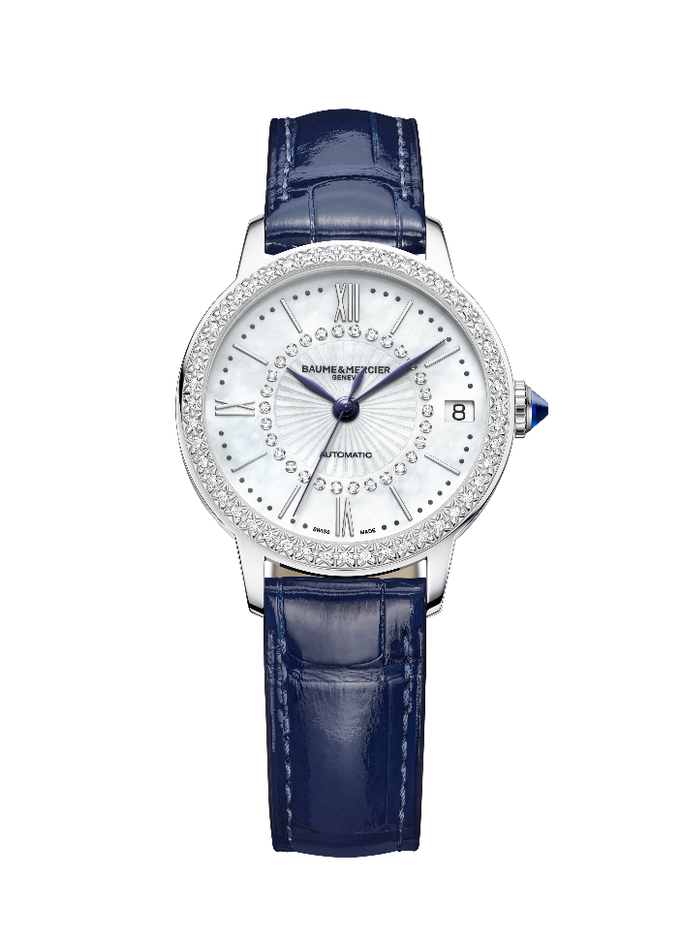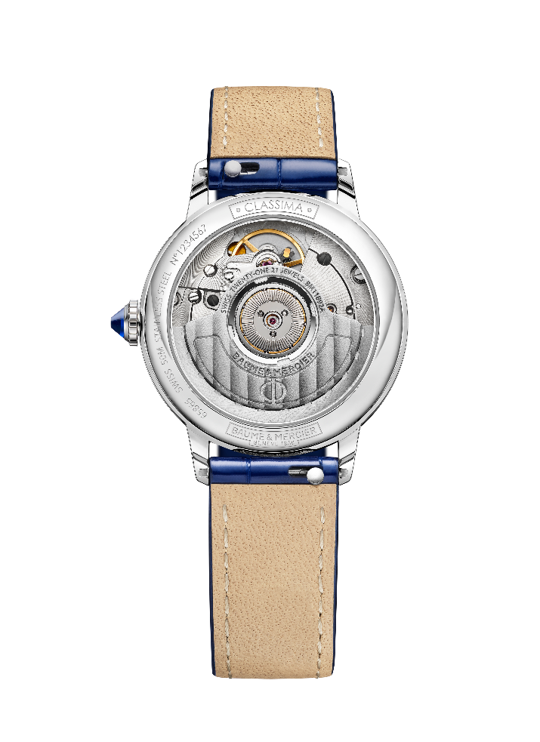
Este modelo usa-se com correia permutável em crocodilo azul com todas as escamas quadradas e pespontada tom sobre tom na face superior. Um sistema muito confiável e robusto, de tiras direitas munidas de pino, permite trocar a pulseira sem ferramentas. A fivela é em aço inoxidável.

Esta edição exclusiva de TimeVallée é limitada a 70 exemplares.

«As pessoas querem frescor, beleza, ligeireza. » declarava Paul Mercier. A coleção Classima é sua digna sucessora porque seus relógios continuam sendo eternamente chiques e fáceis de usar; frescos, belos e ligeiros, mesmo em sua expressão mais luxuosa.

---
Sobre TimeVallée:
TimeVallée é um conceito inovador de venda multimarcas premium de relógios de luxo que propõe a seus clientes um portfólio de Casas prestigiosas e um ecossistema de serviços e experiências.
Criada em 2014, a partir de sua sede na Suíça, TimeVallée foi concebida como um espaço de inspiração que combina tradição e modernidade para acompanhar os entusiastas de relógios no universo fascinante da relojoaria, ao longo de sua exploração, aprendizagem e partilha.
TimeVallée é sustentada por parceiros estratégicos em mais de 50 boutiques em todo o mundo.

Site internet: www.timevallee.com
Instagram: @timevallee
Hashtags oficiais: #timevallee #heritageandbeyond #notyourusualretailer #luxurywatches

Informação:

Modelo: Classima 10804
Disponibilidade: novembro de 2024

Modelo: Classima 10806
Disponibilidade: novembro de 2024

Modelo: Classima 10808
Disponibilidade: novembro de 2024

SOBRE A BAUME & MERCIER:

Nascida em 1830, no âmago do Jura Suíço, a Maison de Relojoaria Baume & Mercier beneficia de uma reputação internacional. De suas oficinas no recôndito do Jura Suíço à sua sede em Genebra, a Maison oferece relógios da mais elevada qualidade a seus clientes. Impulsionada por um equilíbrio complementar entre a paixão pelo design em torno da forma e a inovação relojoeira ao serviço do cliente, a Maison Baume & Mercier continua a marcar a história da relojoaria perpetuando este savoir-faire design e relojoeiro específico à Maison. Um savoir-faire em consecução direta do encontro dos seus fundadores, William Baume & Paul Mercier, que alia classicismo a criatividade, tradição a modernidade, elegância a caráter, e mais contemporâneo que jamais.

www.baume-et-mercier.com

